Temat tygodnia: ,,Już wakacje” -propozycje dla gr 3-4 latków
od 22.06.2020r. – 26.06.2020r.
Poniedziałek - 22.06.2020r
Temat dnia: ,,Jedziemy na wakacje”
1. Witam serdecznie w kolejnym tygodniu w czerwcu😊. Tym razem porozmawiamy o wakacjach. Każdy z nas potrzebuje odpoczynku – dzieci i dorośli. Życzę nam wszystkim zdrowego wypoczynku, słońca i spokoju.
2. Przedstawiam Ci kolejnąpowitankę. Jest to zabawa paluszkowa Płynie rzeczka Małgorzaty Barańskiej.
Płynie, płynie sobie rzeczka (ruchy dwoma rękami po plecach wzdłuż kręgosłupa)
Idą misie do łóżeczka (ruchy idących paluszków)
Pierwszy miś zaśnie dziś (kciuk na plecki i robi nimi kropeczki)
Drugi miś zaśnie dziś (dokładamy kolejny palec serdeczny i oba robią kropeczki na plecach)
Trzeci miś zaśnie dziś (teraz trzeci wskazujący palec i trzy na plecy)
Czwarty miś zaśnie dziś (dołóż czwarty palec)
No a piaty? Ten posłucha, (malutki paluszek robi esy-floresy na plecach mamy)
Co wyszepczę mu do ucha…
Spróbujcie z mamą pobawić się w masażyk.
3. Posłuchaj piosenkiTato, już lato:
https://www.youtube.com/watch?v=AjV0cal75LQ
4. Zabawa ruchowa do piosenki.
Określ, czy piosenka jest wesoła czy smutna, jaki jest jej rytm i o czym jest. Do kogo zwraca się dziewczynka w piosence, do mamy czy do taty? Co będzie robiła latem dziewczynka?
Zatańcz z mamą do piosenki a potem pomyśl i powiedz, dokąd chciałbyś/chciałabyś pojechać na wakacje i dlaczego.

5. Zabawa słowna. Podziel słowa na sylaby i określ, na jakie litery się zaczynają: lato, wakacje, owoce, morze, góry, ślimak, chrabąszcz.
6. Czym jedziemy na wakacje? Posłuchaj i odpowiedz.
Składa się z wagonów i lokomotywy, (pociąg)
Podróż nim to prawie same pozytywy.
Bezpieczny i szybki, gdy po torach gna.
Każdy z was na pewno już odpowiedź zna.

Pojazd, co ma cztery koła,
Długą drogę przebyć zdoła.
Co zapewnia nam wygodę
Nazywamy …….. (samochodem).

To maszyna do latania.
Śmigło silnik uruchamia.
Skrzydła niosą go po niebie.
Co to jest?
Ja pytam ciebie. (samolot)

Mknie przez miasto i jest duży,
Pasażerom swoim służy.
Skasuj bilet kiedy wsiądziesz,
Będzie miejsce, to usiądziesz.
Jeszcze tylko podpowiadam,
Każdy numer swój posiada. (autobus)

Na siodełku sobie siedzisz, no i pedałujesz
Dzięki niemu szybko dystans pokonujesz.
Możesz jeździć nim po górach oraz po ulicy,
Umieszczamy na nim dzwonek – gdzieś na kierownicy. (rower)

7. Co jeździ, lata, pływa? Popatrz na obrazki i daj odpowiedź.

Do jutra😊

Wtorek23.06.2020r.
Temat dnia: ,,Nad morzem”
1.Witam serdecznie we wtorek. Jeśli już zjadłeś/zjadłaś pyszne śniadanie to zapraszam do zabaw. Przed tobą rozgrzewka:
https://www.youtube.com/watch?v=m2WsGrvCx_w
2. Zaczniemy od zawodu z Wielkiej Księgi Zawodów naszej innowacji.
Marynarz
Zbigniew Dmitroca
Pan marynarz na okręcie
Musi zawsze mieć zajęcie.
Musi cały czas pracować,
Żeby z nudów nie zwariować.
Kto pracuje na okręcie? Co robi marynarz? Jak wygląda marynarz w mundurze?
3. Statki bywają różne..- zabawa dydaktyczna. Opisz statki i ich przeznaczenie. Jedne transportują wielkie kontenery z jedzeniem, ubraniami, samochodami przez wielkie oceany, drugie są pasażerskimi statkami wakacyjnymi, inne służą jako kutry rybackie a jeszcze inne do pływania po jeziorach.

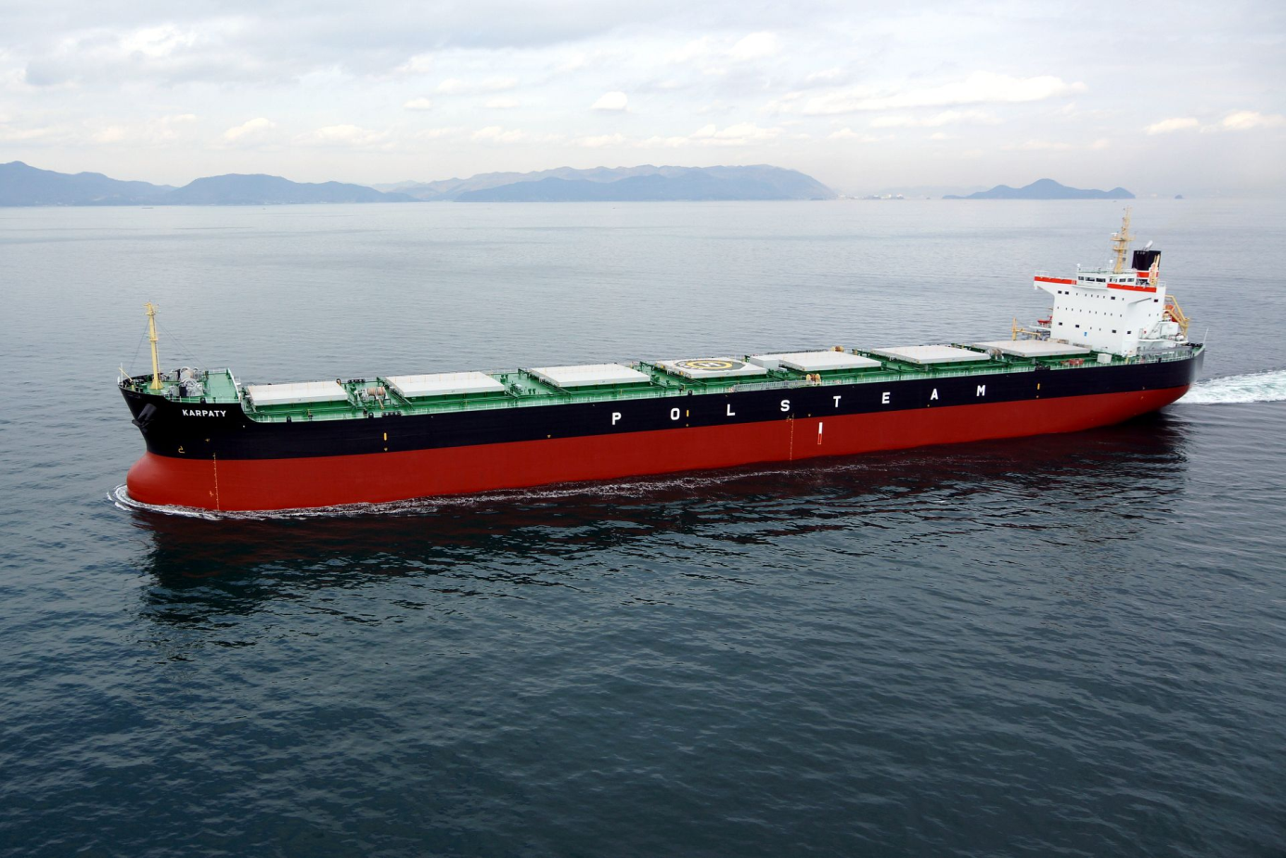
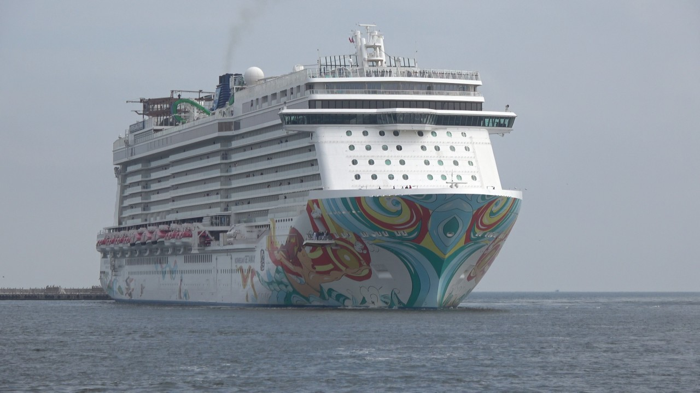
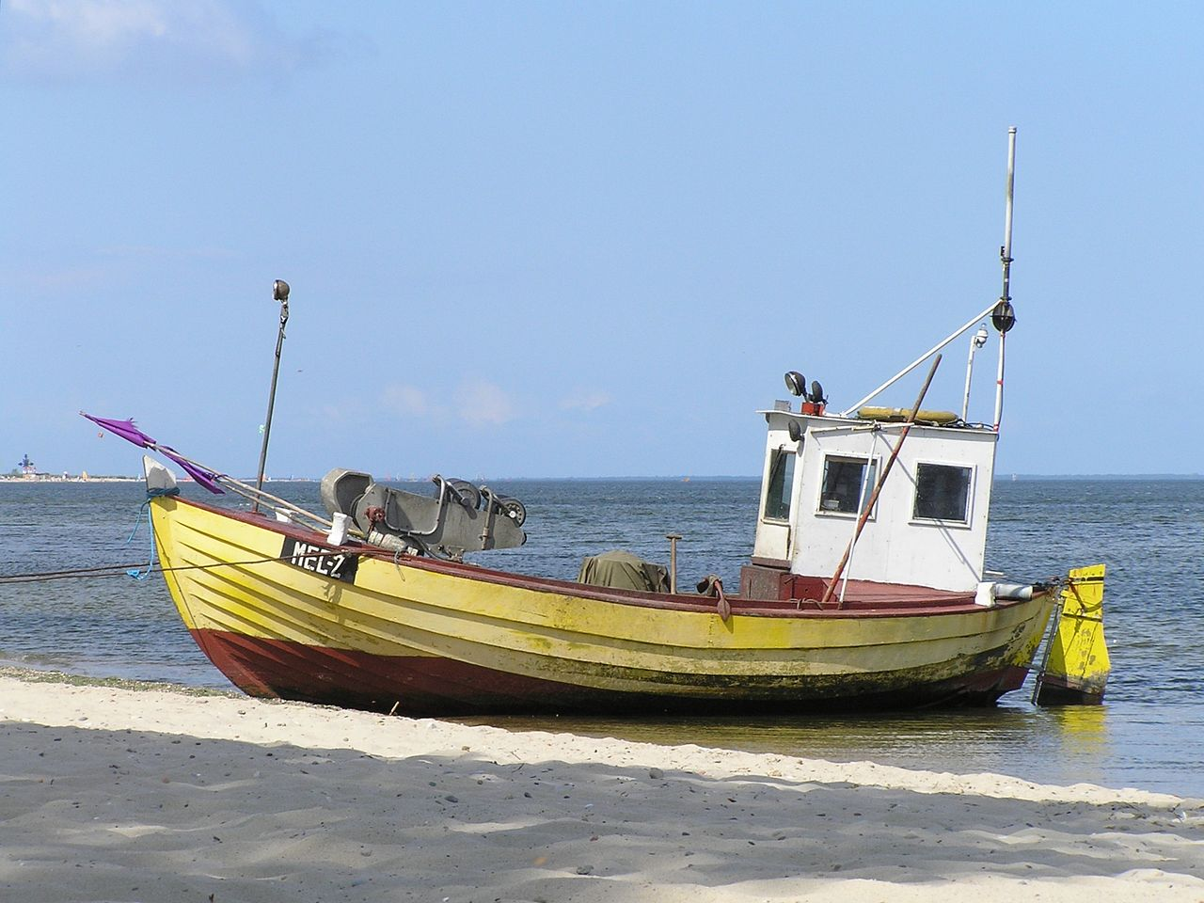
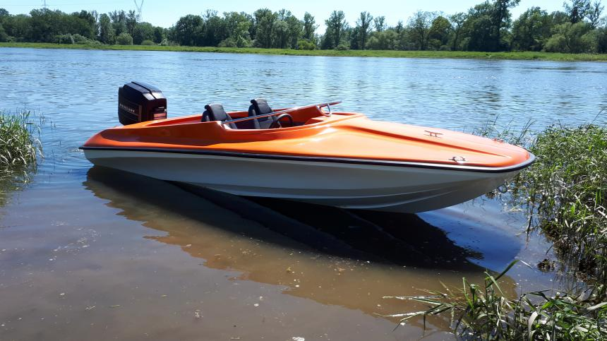
4. Namaluj morski obrazek farbami akwarelowymi. Jeśli nie masz takich wodnych farb w domu – rozcieńcz niebieska farbę plakatową dodając wodę i delikatnie pociągając pędzelkiem namaluj morze. Nasze morze nazywa się Morze Bałtyckie. Poproś mamę, by pokazała je na mapie Polski.
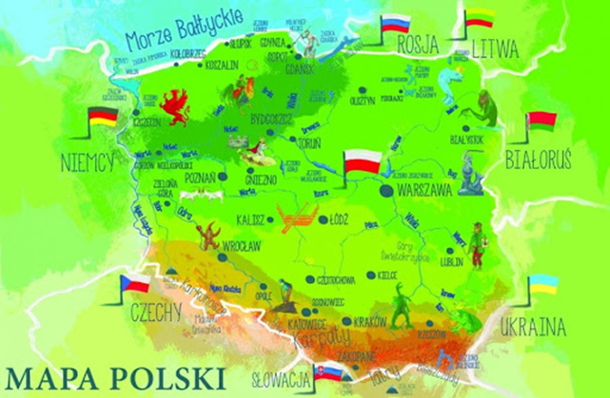

5. Zabawa ruchowa Wciągamy żagiel. Do tej zabawy potrzebna jest skakanka lub szalik bądź lina. Złap za jeden koniec a mama za drugi i przeciągajcie waszą linę naśladując wciąganie żagla.

Zbieramy muszelki – to zabawa matematyczna. Porozsypuj kwadraciki i koła na dywanie i do muzyki zbierajcie razem z mamą wasze muszelki. Stwórz dwa zbiory – kwadratów i kół. Policz zebrane muszelki. Określ, których jest więcej – muszelek w kształcie kwadracików czy kół? Ponaklejaj muszelki na wyschnięty obrazek morza.

6. Jest już letnia pogoda. Jeśli masz piaskownicę to świetna okazja do nadmorskich zabaw.

7. Dzisiaj jest szczególny dzień – Dzień Ojca. Wspólnie z mamą przygotuj dla taty prezent – laurkę, pyszny obiad lub deser. Wykonaj dla wszystkich statki z gazety. Odwrócone będą czapkami piknikowymi.
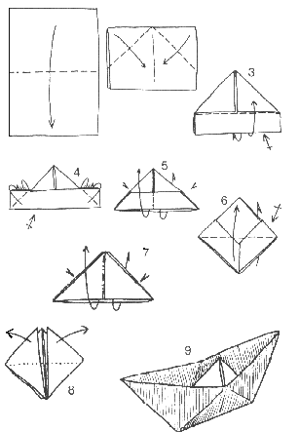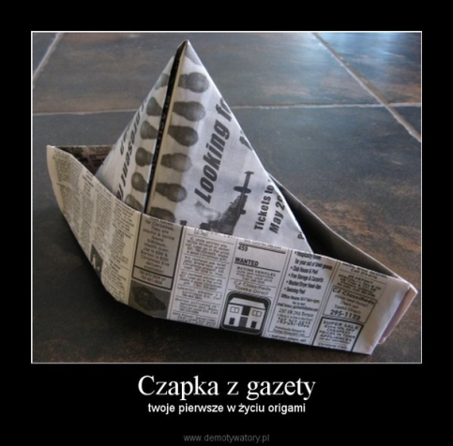

Podziękuj tacie i powiedz, jak bardzo go kochasz.

Dziękuję za dziś i do środy 😊

Środa –24.06.2020r
Temat dnia: ,,W górach”
1.Witam serdecznie w środę i zapraszam do gimnastyki.
10 pomysłów na gimnastykęwedług Agaty Bernaciak
1.Koncert
Dziecko siedzi na podłodze, podparte z tyłu dłońmi. Nogi ma ugięte w kolanach. Unosi zgięte nogi i na hasło "bęben!" uderza (lekko!) piętami w podłogę, a na hasło "pianino!" "gra" na niej paluszkami stóp. Może wystukiwać rytm konkretnej piosenki, np. "Wlazł kotek na płotek".
2. Wyścig wielbłądów
Dziecko chodzi na czworakach, ale z wyprostowanymi nogami i wypiętą pupą, która wygląda jak wielbłądzi garb. Jeśli zwierzaków jest więcej, można urządzić wielbłądzie wyścigi. Dla utrudnienia odwzorujcie chód tego zwierzęcia (symetrycznie, czyli najpierw przestawcie lewą rękę i nogę, a później prawą rękę i nogę).
3. Wyścig raków
Dziecko opiera się na rękach i nogach (brzuchem do góry), unosi biodra i wędruje w tej pozycji. Będzie mieć większą frajdę, jeśli mama także spróbuje!
4. Zabawa w basen
Dziecko leży na podłodze na brzuchu i "pływa" żabką (ale używa tylko rąk).
5. Tango
Mama stoi twarzą do smyka i trzyma go za ręce. Malec staje na twoich stopach i tak tańczycie.
6. Lustro
Siadacie po turecku naprzeciwko siebie. Dziecko naśladuje wszystkie ruchy mamy ("wkręcanie żarówki", kiwanie na boki głową, rysowanie w powietrzu kółka rękami). A potem zmiana ról – mama naśladuje dziecko. Zabawę można sobie urozmaicić robieniem śmiesznych min: róbcie ryjek, uśmiechajcie się szeroko, wystawiajcie język itd. To świetne ćwiczenia mięśni twarzy – sprzyjają wymowie.
7. Szczeniaczek
Mama stoi w szerokim rozkroku, a dziecko biega na czworakach wokół jej nóg, wykonując ósemki (i oczywiście - szczekając albo popiskując jak mały piesek).
8. Modelka
Na podłodze rozciągnijcie skakankę lub sznurek (możecie też wykorzystać np. krawędź dywanu). Dziecko idzie (plecy proste, głowa wysoko, krok pełen godności) wzdłuż linii, stawiając stopy na krzyż, niczym modelka na wybiegu.
9. Zabawa z piłką
Dziecko w pozycji na czworakach uderza piłkę czołem i stara się nią trafić do bramki (można ją wyznaczyć za pomocą kręgli, klocków itd.). Liczy, ile bramek tak zdobędzie.
10. Tresowany lew
Mama trzyma hula-hoop, a dziecko przez nie przechodzi niczym cyrkowy lew przez płonącą obręcz. Przy każdym kolejnym ćwiczeniu można unosić hula-hoop nieco wyżej. Ale lew musi ryczeć! Głośno!
2. Góry

Pokaż na mapie z dnia poprzedniego gdzie w naszym kraju są góry. Przeczytaj razem z mamą jak się nazywają. Jeśli masz wydrukowaną mapkę napisz sam/sama: góry i naklej na mapkę.

W górach mieszkają górskie zwierzęta. Poza takimi, jak: niedźwiedź, sarna, wilk, lis, dzik, jeleń są także:
kozice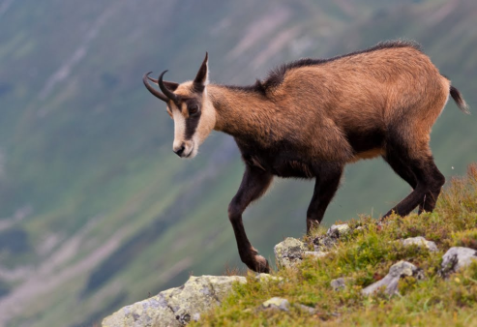
świstak 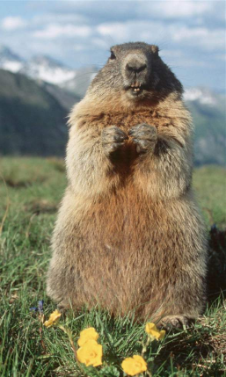

borsuk 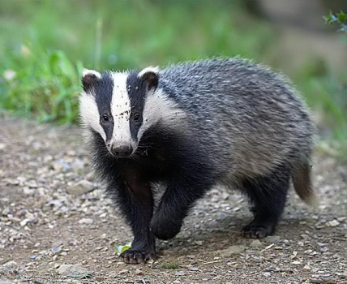
W górach występują także górskie rośliny:
sasanka 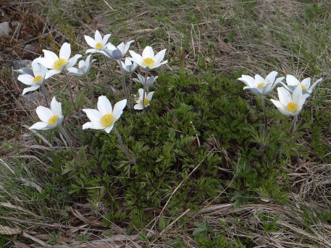

skalnice 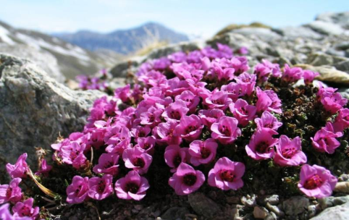
powojnik 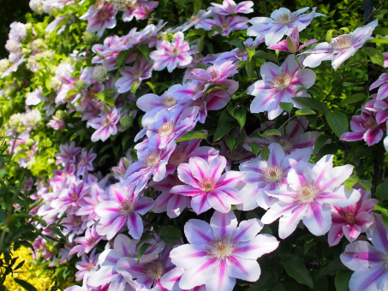.

Mieszkańcy gór mają swoje regionalne stroje, odmienne od naszych śląskich.
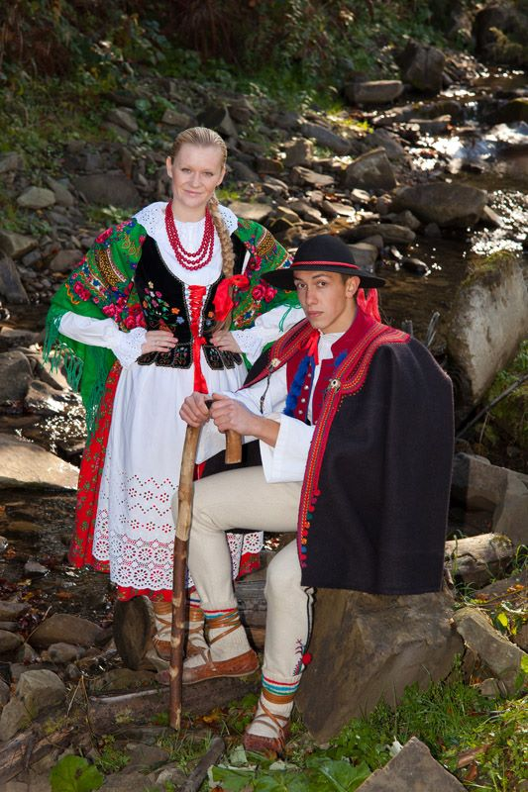

3. Zabawa plastyczna Góry. Przygotuj klej i kartki z gazet. I jeszcze jedną , na którą nakleisz swoją pracę. Powydzieraj z gazet kilka figur w kształcie trójkątów. Wszystkie naklej na kartkę i w ten sposób powstaną góry. Dorysuj zwierzątka i rośliny górskie.

4. Poukładaj ulubione puzzle. Jeśli masz ze zwierzątkami to wybierz właśnie takie. Nie zapomnij podać nazwę każdego zwierzątka po ułożeniu.

5. Zabawa ruchowa ilustracyjna Z góry i pod górę. Mama klaszcze w dłonie lub wybija rytm w inny sposób. Najpierw bardzo wolny – naśladuj ciężki chód wspinania się pod górę, a następnie - ósemkowy – naśladuj zbieganie z górki. Przy rytmie umiarkowanym – maszeruj po pokoju w różnych kierunkach.

Do jutra 😊

